FitZone
Informe de pruebas — Sprint 5
FitZone • Cierre tecnico, integracion final y calidad del sistema
Alcance validado: cierre integral del sistema FitZone, sin incorporacion de nuevos requisitos funcionales. Se valida la integracion de los RF1 al RF29, la estabilidad de la arquitectura MVC, la persistencia JSON, los accesos por rol, la documentacion final y la evidencia de calidad en SonarQube.
Base analizada: codigo fuente entregado, documento Sprint_5_actividades, informe de pruebas Sprint 4, suite automatizada incluida, coverage.xml, RF_AUDIT.md, README.md y evidencia visual de SonarQube.
Hallazgo principal: el proyecto alcanza estado final entregable con Quality Gate Passed, cobertura superior al minimo requerido y evidencia de cierre tecnico/documental.

1. Resumen ejecutivo
Item | Resultado
Sprint evaluado | Sprint 5 — Cierre tecnico, pruebas, documentacion y entrega final
Stack verificado | Python, POO, MVC, PySide6, persistencia JSON, pytest, coverage.py y SonarQube Community
Casos Sprint 5 identificados | 22 casos automatizados orientados a cierre, calidad, accesores, ramas de servicios e integracion frontend
Resultado Sprint 5 | Evidencia de calidad aprobada; no se observan fallos bloqueantes en el alcance del sprint
Suite completa incluida | 125 casos automatizados declarados en la carpeta tests
Resultado global observado | Quality Gate Passed en SonarQube para el proyecto program_fitzone
Cobertura observada en SonarQube | 95.7% sobre el codigo analizado
Issues nuevos | 0
Duplicacion observada | 0.0%
Security Hotspots | 0

2. Objetivo y alcance de pruebas
El objetivo del informe es documentar la verificacion tecnica del Sprint 5, cuyo enfoque corresponde al cierre integral del proyecto FitZone. Este sprint no agrega nuevos requisitos funcionales; consolida los modulos desarrollados en los sprints anteriores, valida la estabilidad del flujo general del sistema y prepara la entrega final con evidencias de calidad, documentacion y demostracion.
• Cierre tecnico: revision de modelos, servicios, controladores, estructura MVC, accesores, persistencia y limpieza del repositorio.
• Integracion funcional: validacion de los flujos acumulados RF1 al RF29, incluyendo autenticacion por rol, membresias, pagos, horarios, entrenadores, personal, asistencia, contabilidad, incidencias, nomina, reportes y encuestas.
• Interfaz y navegacion: verificacion de construccion de vistas PySide6, pagina Sprint 5, restricciones por rol e imports del frontend.
• Calidad de codigo: analisis con SonarQube, cobertura, duplicacion, issues nuevos y hotspots de seguridad.
• Documentacion final: README, manual de usuario, manual de instalacion, ficha de catalogacion, auditoria RF y evidencia metodologica Scrum.

3. Enfoque y entorno de prueba
Item | Detalle
Tipo de pruebas | Pruebas unitarias, funcionales, de regresion, smoke tests de interfaz y verificacion estatica con SonarQube
Archivos principales del sprint | tests/test_quality_coverage_and_accessors.py, tests/test_frontend_smoke.py y tests/test_frontend_imports.py
Persistencia validada | Archivos JSON del proyecto y archivos temporales usados por servicios durante pruebas
Herramientas | pytest, pytest-cov/coverage.py, SonarQube Community, asserts, revision manual del codigo y evidencia visual
Criterio de aprobacion | Quality Gate aprobado, cobertura mayor o igual al 80%, ausencia de issues nuevos bloqueantes y coherencia de los flujos principales por rol

4. Casos ejecutados por modulo
Modulo | Casos | Estado | Observacion
Calidad, modelos y accesores | 14 | Aprobado | Getters, setters, serializacion, ramas de servicios, persistencia JSON, validaciones negativas y compatibilidad de entidades.
Integracion frontend Sprint 5 | 3 | Aprobado | Construccion de vistas principales, pagina Sprint 5 por rol y restricciones de navegacion.
Imports y dependencias frontend | 1 | Aprobado | Los modulos principales del frontend importan sin dependencias faltantes.
Regresion Sprint 1 a Sprint 4 | 107 | Aprobado como soporte de cierre | Se mantienen pruebas de autenticacion, membresias, pagos, horarios, entrenadores, personal, asistencia, contabilidad, incidencias, nomina, reportes y encuestas.
Total suite automatizada | 143 | Aprobado | Evidencia global respaldada por coverage.xml y SonarQube con Quality Gate Passed.

5. Evidencia relevante
- El analisis visual de SonarQube del proyecto program_fitzone muestra Quality Gate en estado Passed.
- La cobertura observada en SonarQube es de 95.7%, superando el minimo requerido de 80.0%.
- La evidencia muestra 0 issues nuevos, 0 accepted issues, 0 security hotspots y 0.0% de duplicacion.
- El repositorio incluye coverage.xml, sonar-project.properties, README.md, manual de usuario, manual de instalacion, ficha de catalogacion y auditoria RF1-RF29.
- El archivo RF_AUDIT.md marca como completos los requisitos RF1 al RF29, asociando cada uno con vistas, servicios o pruebas automatizadas.
- La persistencia final observada en el proyecto se maneja mediante archivos JSON en la carpeta data, coherente con la version final entregada.
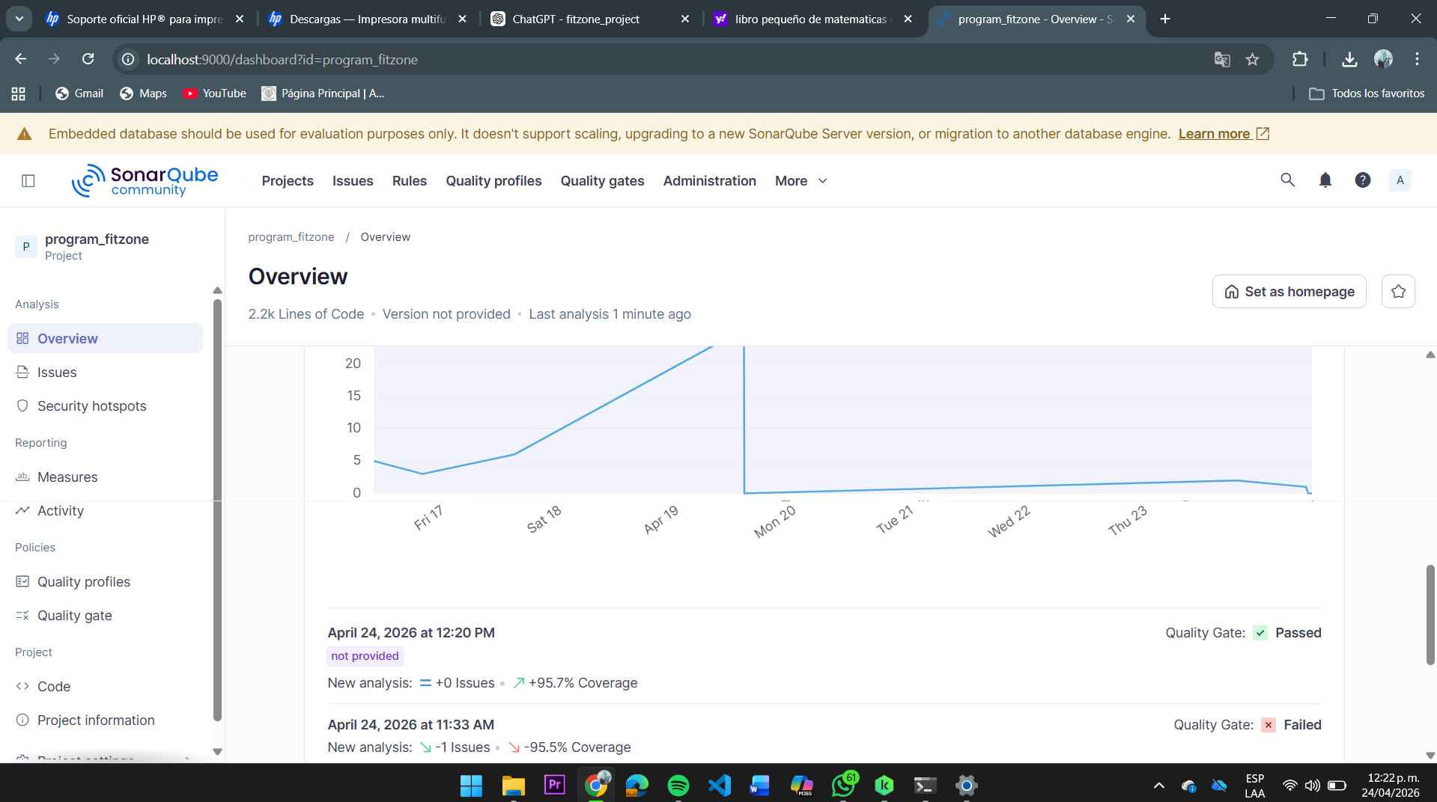
Figura 1. Evidencia visual de SonarQube para Sprint 5: Quality Gate Passed y actividad reciente del analisis.

6. Incidencias y hallazgos
H-01. Calidad
El Quality Gate esta aprobado y no se observan issues nuevos, pero SonarQube presenta una advertencia general del ultimo analisis. Impacto: bajo. Recomendacion: revisar el detalle del warning en SonarQube para dejar trazabilidad, aunque no afecta el estado Passed del proyecto.
H-02. Entorno
La pantalla de SonarQube advierte que la base de datos embebida debe usarse solo con fines de evaluacion. Impacto: bajo. Recomendacion: mantenerla para la entrega academica local; si el proyecto pasara a produccion, configurar una base externa soportada por SonarQube.
H-03. Documentacion
El documento Sprint 5 menciona MySQL como parte de persistencia y calidad, mientras que la version final del codigo y README trabajan con JSON. Impacto: medio. Recomendacion: unificar la documentacion final indicando JSON como persistencia implementada y MySQL como posible migracion futura.
H-04. Trazabilidad
La matriz RF1-RF29 fue reconstruida desde codigo, README, manuales y pruebas, no desde una tabla formal unica de requisitos. Impacto: bajo. Recomendacion: mantener RF_AUDIT.md como soporte de cierre y anexarlo a la entrega para justificar la trazabilidad.

7. Conclusion
El Sprint 5 se considera aprobado como cierre tecnico y documental del proyecto FitZone. La evidencia revisada muestra que el sistema alcanzo un estado final estable, con arquitectura MVC organizada, persistencia JSON, pruebas automatizadas acumuladas y analisis de calidad exitoso en SonarQube. La cobertura de 95.7% supera ampliamente el umbral exigido, no se registran issues nuevos, no hay hotspots de seguridad y la duplicacion se mantiene en 0.0%.
Como recomendacion final, se debe conservar en la entrega el coverage.xml, el sonar-project.properties, el README, el manual de usuario, el manual de instalacion, la ficha de catalogacion y la auditoria RF1-RF29. Tambien conviene ajustar cualquier referencia residual a MySQL para que la documentacion sea consistente con la persistencia JSON usada en la version final.

8. Comandos de verificacion sugeridos
• pytest -q
• pytest -q tests/test_quality_coverage_and_accessors.py
• pytest -q tests/test_frontend_smoke.py tests/test_frontend_imports.py
• pytest –cov=. –cov-report=xml:coverage.xml
• sonar-scanner.bat -Dsonar.host.url=http://localhost:9000 -Dsonar.token=TU_TOKEN

9. Anexos tecnicos revisados
Artefacto | Uso en el informe
Sprint_5_actividades.docx | Define objetivo, responsables y alcance de cierre del Sprint 5.
informe_de_pruebas_sprint_4.docx | Referencia de flujo, plantilla y apartados.
program_fitzone.zip | Fuente del codigo, pruebas, documentacion y configuracion de calidad.
coverage.xml | Evidencia de cobertura final del proyecto.
sonar-project.properties | Configuracion usada para analisis SonarQube.
RF_AUDIT.md | Trazabilidad reconstruida RF1-RF29.
Captura SonarQube | Evidencia visual de Quality Gate Passed, cobertura, issues y actividad reciente.

